**Открылась охота на Бекаса. Как отличить его от краснокнижного Дупеля?**

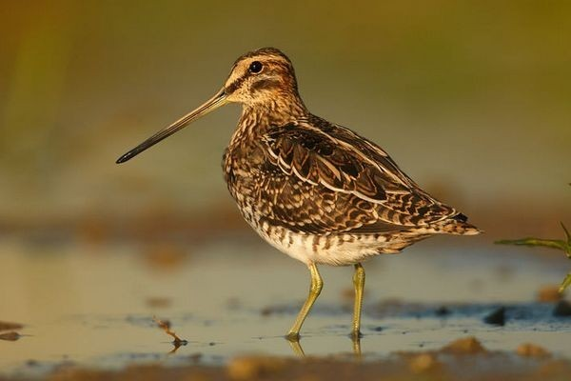

С 12 июля (вторая суббота месяца) в Беларуси открылась охота на бекаса ружейным (с подхода) и безружейным (с ловчими птицами) способами, который продлится по вторую субботу августа (9 августа). Ружейная охота на бекаса разрешается с использованием в качестве орудий охоты гладкоствольного охотничьего оружия (с применением патронов, снаряженных дробью) и только с охотничьими собаками – легавыми, спаниелями, ретриверами.

В нашей стране эта охота не столь популярна и добычлива, как, например, летне-осенняя охота на водоплавающую и болотную дичь или осенне-зимняя на пушных охотничьих животных. Вместе с тем, любителей охоты на бекаса, которые, как правило, являются владельцами легавых охотничьих собак, немало. При этом, по Правилам охоты с одной охотничьей собакой могут охотиться одновременно не более трех охотников. Учитывая, что бекас и дупель в летне-осенний период занимают практически одни и те же места обитания, имеют схожие морфологические (размер, окрас) и поведенческие признаки, каждый охотник должен уметь четко различать эти два вида в процессе охоты на бекаса.

**Обращаем особое внимание охотников**, что от сходного по внешнему виду дупеля бекас отличается белым без пестрин брюшком и черно-рыжими крайними рулевыми перьями. У дупеля пестрое брюшко и бока, а также белые три крайние пары рулевых перьев. Именно **белые крайние рулевые перья** позволяют охотнику уверенно отличить дупеля от бекаса во время взлета птицы и ее полета. Кроме того, следует всегда помнить основное неписаное правило охотника: НЕ УВЕРЕН – НЕ СТРЕЛЯЙ! Законодательством предусмотрена уголовная ответственность за незаконную добычу диких животных, виды которых заведомо для виновного включены в Красную книгу Республики Беларусь. Совершение данного преступления в соответствии с частью 2 статьи 282 Уголовного кодекса Республики Беларусь наказывается:

штрафом, лишением права охоты, лишением свободы на срок до трех лет. наказываются лишением права занимать определенные должности или заниматься определенной деятельностью со штрафом, или арестом, или ограничением свободы на срок до двух лет, или лишением свободы на срок до трех лет с лишением права занимать определенные должности или заниматься определенной деятельностью.

Обо всех правонарушениях, совершаемых в природоохранной сфере, вы можете сообщить по телефонам:

Глубокской межрайонной инспекции охраны животного и растительного мира: 8(02156) 55970.

Витебской областной инспекции охраны животного и растительного мира: 8 (0212) 609 000 – круглосуточно.

Ст. госинспектор Глубокской межрайонной инспекции Ю.Л.Дубина